**Воронина Ксения, ПИ19-1**

**Домашняя работа №1**

**Вариант 6**

1. Переносим данные

|  |  |  |
| --- | --- | --- |
| **Лев. конец** | **Прав. конец** | **Частота ni** |
| 0 | 1 | 91 |
| 1 | 2 | 63 |
| 2 | 3 | 45 |
| 3 | 4 | 22 |
| 4 | 5 | 13 |
| 5 | 6 | 6 |
| **Суммы** | **n=** | **240** |

1. Формулируем гипотезы

|  |
| --- |
| **ГИПОТЕЗЫ** |
| Н0: данные имеют экспоненциальное распределение |
| Н1:распределение данных отличается от экспоненциального |

α=0,05

1. Оцениваем параметр методом моментов

|  |  |  |  |  |
| --- | --- | --- | --- | --- |
| **Лев. конец** | **Прав. конец** | **Частота ni** | **Середина Xi** | **Xi*ni** |
| 0 | 1 | 91 | 0,5 | 45,5 |
| 1 | 2 | 63 | 1,5 | 94,5 |
| 2 | 3 | 45 | 2,5 | 112,5 |
| 3 | 4 | 22 | 3,5 | 77 |
| 4 | 5 | 13 | 4,5 | 58,5 |
| 5 | 6 | 6 | 5,5 | 33 |
| **Суммы** | **n=** | **240** |  | **421** |

|  |  |
| --- | --- |
| **Среднее=** | 1,75416667 |

𝑋=∑𝑋𝑖∗𝑛𝑖=1,75416667 => 𝑚 = 𝑋=1,75416667

1. Построение таблицы для расчёта наблюдённого значения

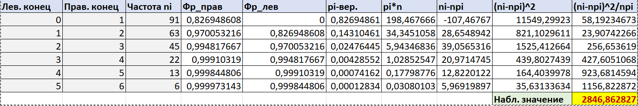

1. Находим критическое значение для построения критической области

Число степеней свободы = 6-1-1=4 (оценивали 1 параметр)

ХИ2.ОБР(0,95;4) = 9,48772904

Критическая область в этом критерии правосторонняя=(9,48772904;+беск.)

1. Вывод

Наблюдённое значение попадает в критическую область => принимаем гипотезу H1 с вер. 95% (т.к. α=0,05). Т.е. распределение данных на 95% отлично от экспоненциального распределения.